怡景名苑公租房

大套型
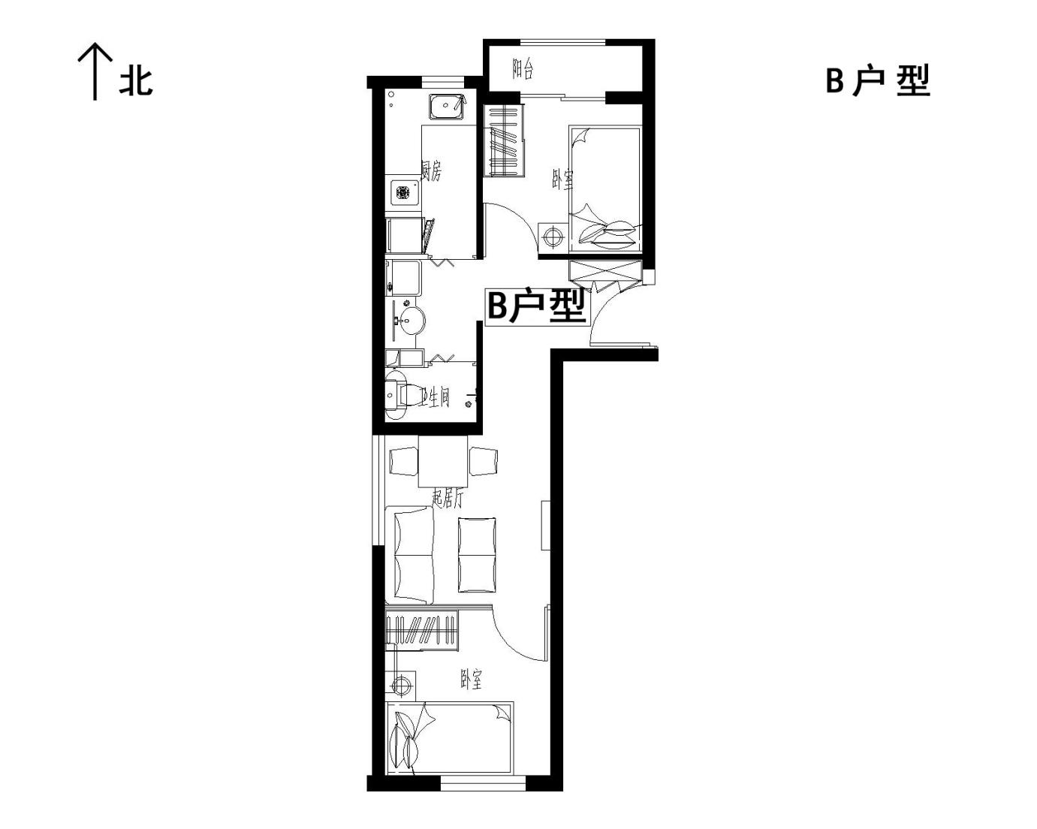
户型编号：B、B反户型
建筑面积：约55.7-59.93㎡
房屋朝向：南北、南北+东
房屋租金：约2060.9-2217.41元/月

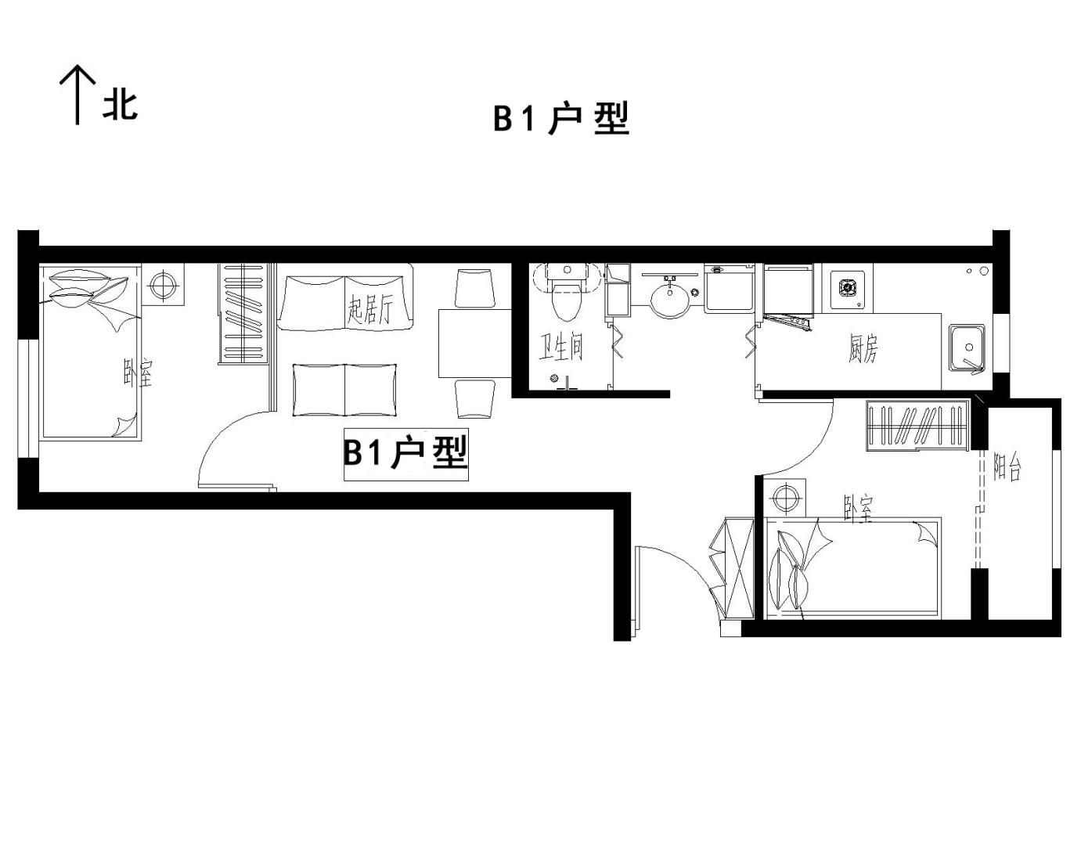
户型编号：B1、B1反户型
建筑面积：约56.19-59.69㎡
房屋朝向：东西、东西+北、东西+南
房屋租金：约2079.03-2208.53元/月

小套型
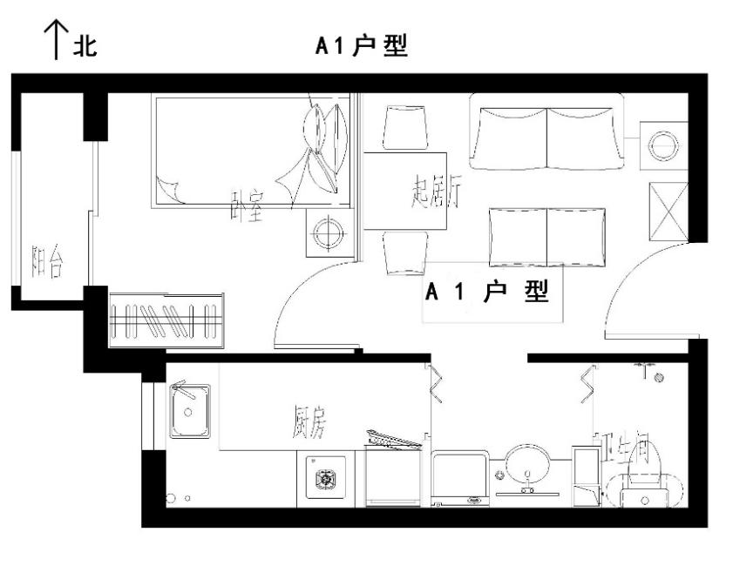

户型编号：A1、A1反户型
建筑面积：约41-41.94㎡
房屋朝向：西
房屋租金：约1517-1551.78元/月

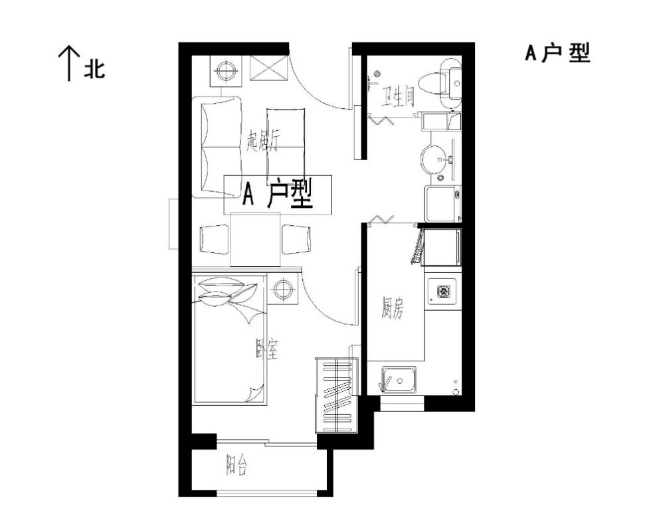

户型编号：A、A反户型
建筑面积：约41.03-41.87㎡
房屋朝向：南
房屋租金：约1518.11- 1549.19元/月

亦庄新城公租房

大套型

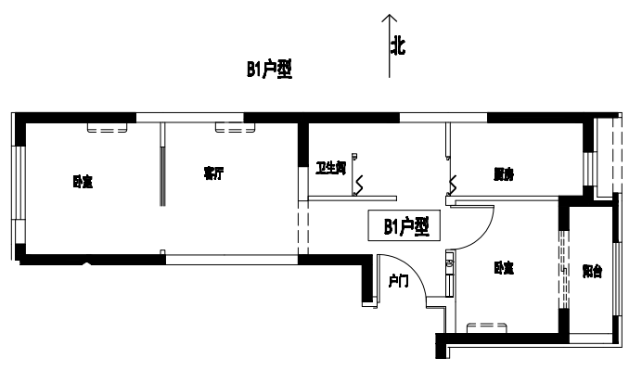

户型编号：B1户型
建筑面积：约60.26㎡
房屋朝向：东西
房屋租金：2109.1/月

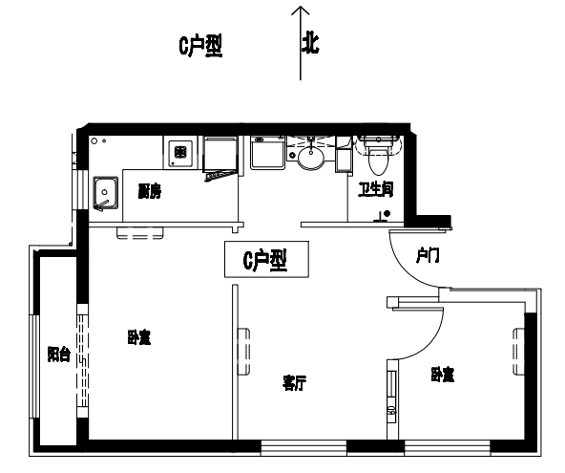

户型编号：C、C反户型
建筑面积：约60.18㎡
房屋朝向：西北
房屋租金：约2106.3元/月

小套型
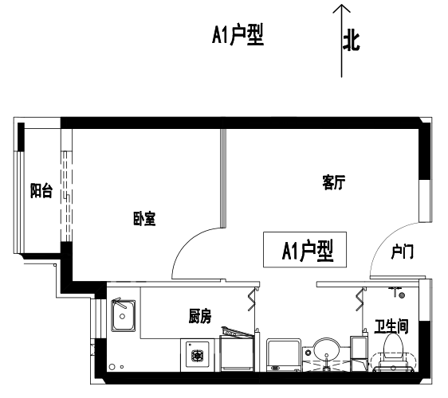

户型编号：A1、A1反户型
建筑面积：约42.40-42.65㎡
房屋朝向：西
房屋租金：约1484-1492.75元/月
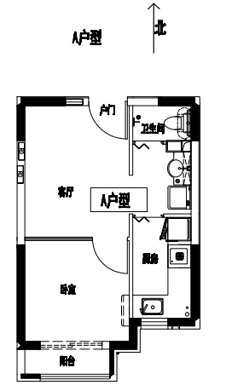

户型编号：A、A反户型
建筑面积：约42.33-42.65㎡
房屋朝向：南
房屋租金：约1481.55- 1492.75元/月

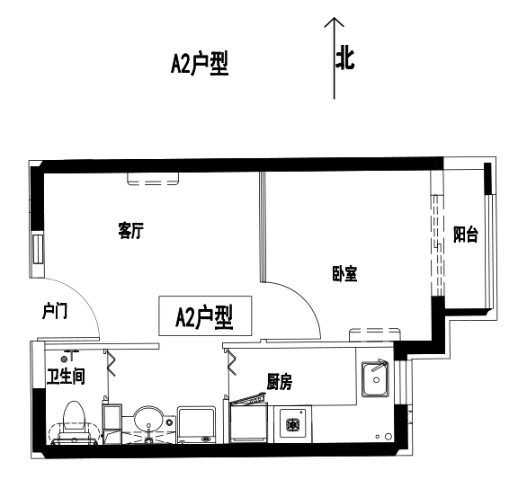

户型编号：A2、A2反户型
建筑面积：42.33-42.45㎡
房屋朝向：东
房屋租金：1481.55-1485.75元/月

熙悦诚郡公租房

大套型
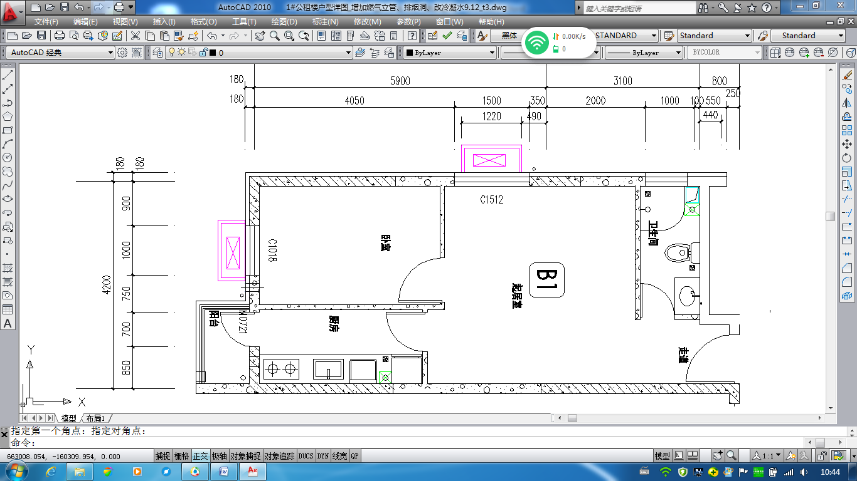

户型编号：B1户型
建筑面积：56.75㎡
房屋朝向：西南
房屋租金：2383.5元/月

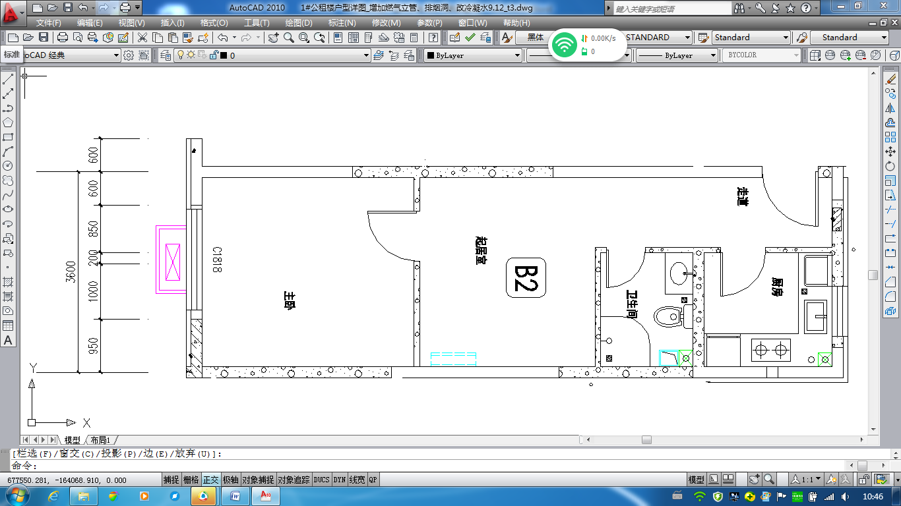

户型编号：B2户型
建筑面积：57㎡
房屋朝向：南北
房屋租金：2394元/月

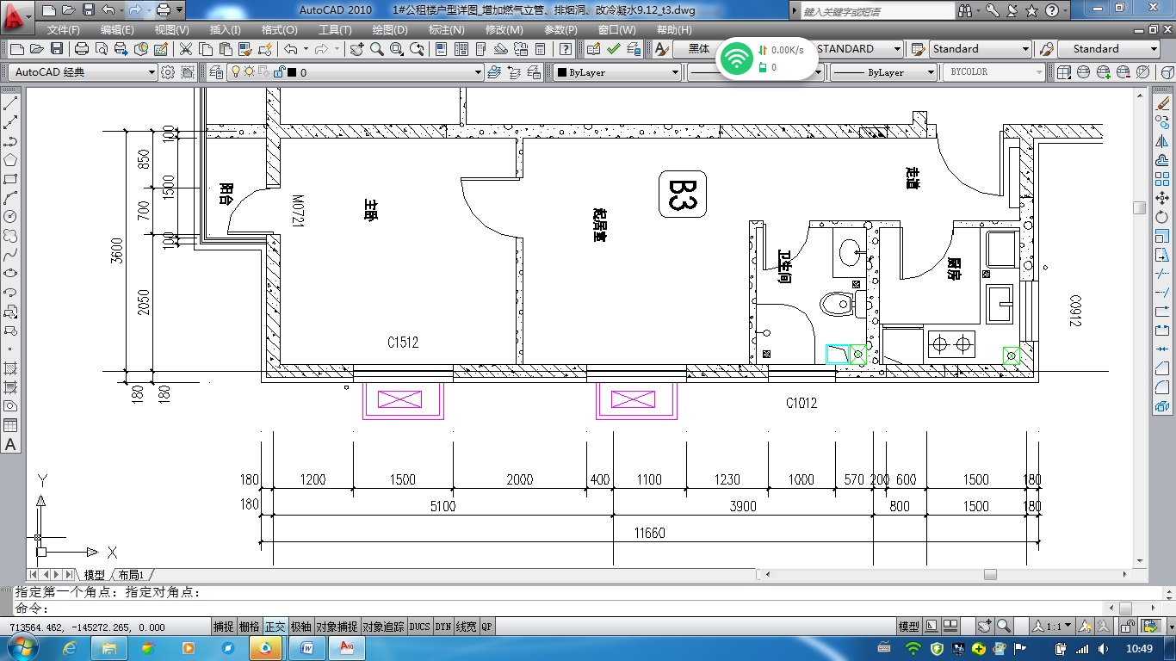

户型编号：B3户型
建筑面积：59.25㎡
房屋朝向：南北东
房屋租金：2488.5元/月

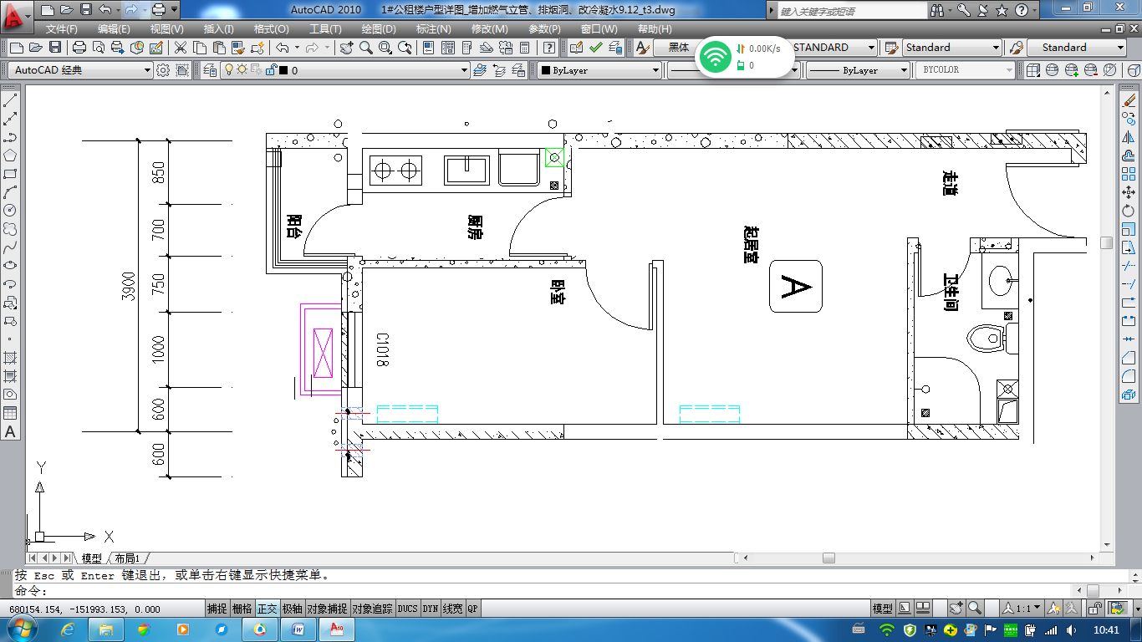


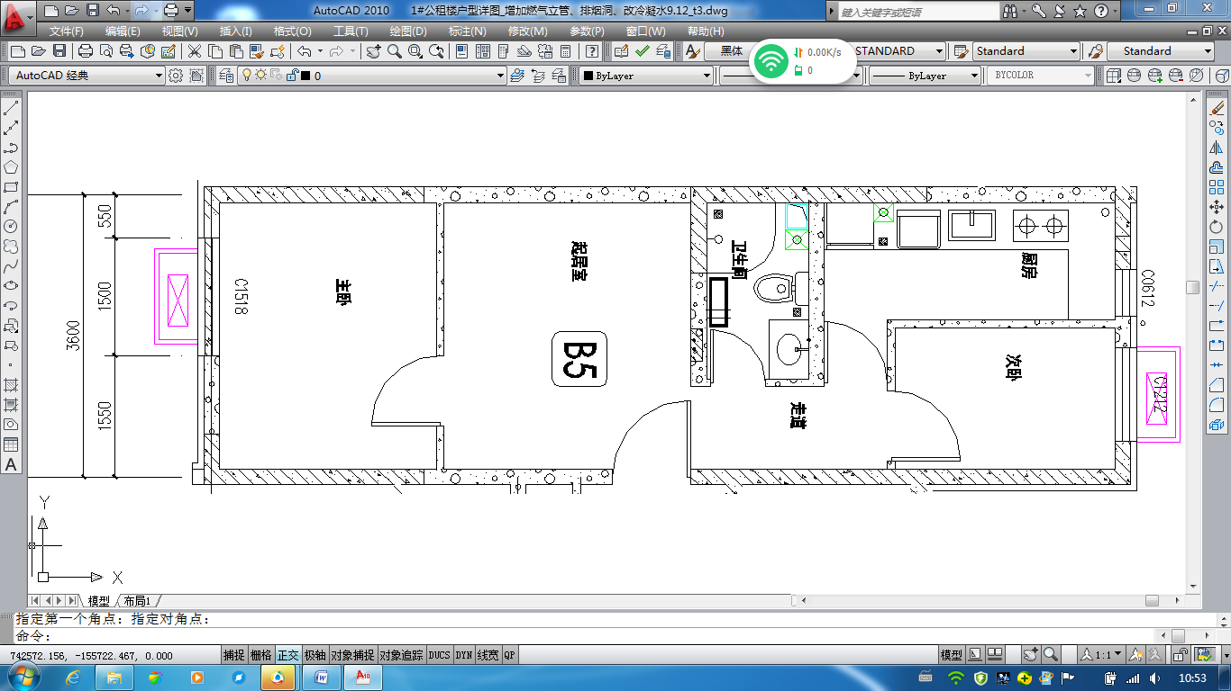

户型编号：B5
建筑面积：57.63㎡
房屋朝向：南北
房屋租金：2420.46元/月

中套型

户型编号：A、A反户型
建筑面积：52.17㎡
房屋朝向：南
房屋租金：2191.14元/月

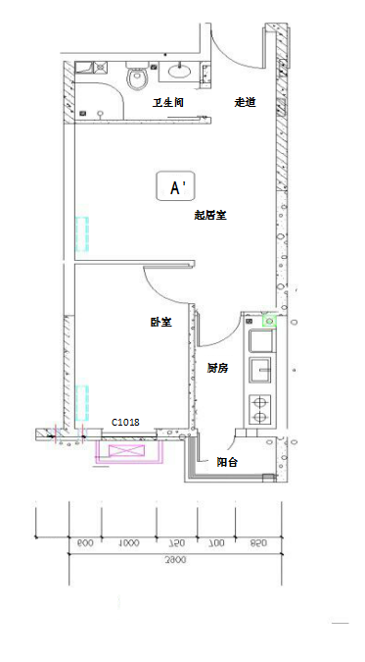

户型编号：A1
建筑面积：约52.46㎡
房屋朝向：西南
房屋租金：约2203.32元/月
特别说明：A1户型和A反户型大致相同，区别在于A1户型客厅有一扇西朝向的窗户
紫南华苑公租房
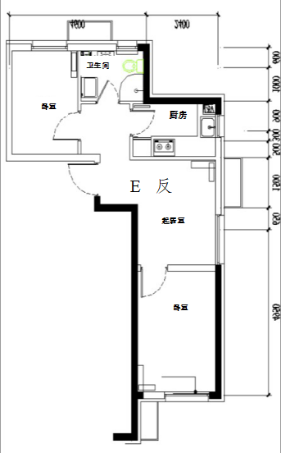
大套型

户型编号：E，E反户型
建筑面积：59.27㎡
房屋朝向：南北东
房屋租金：2607.88元/月

小套型
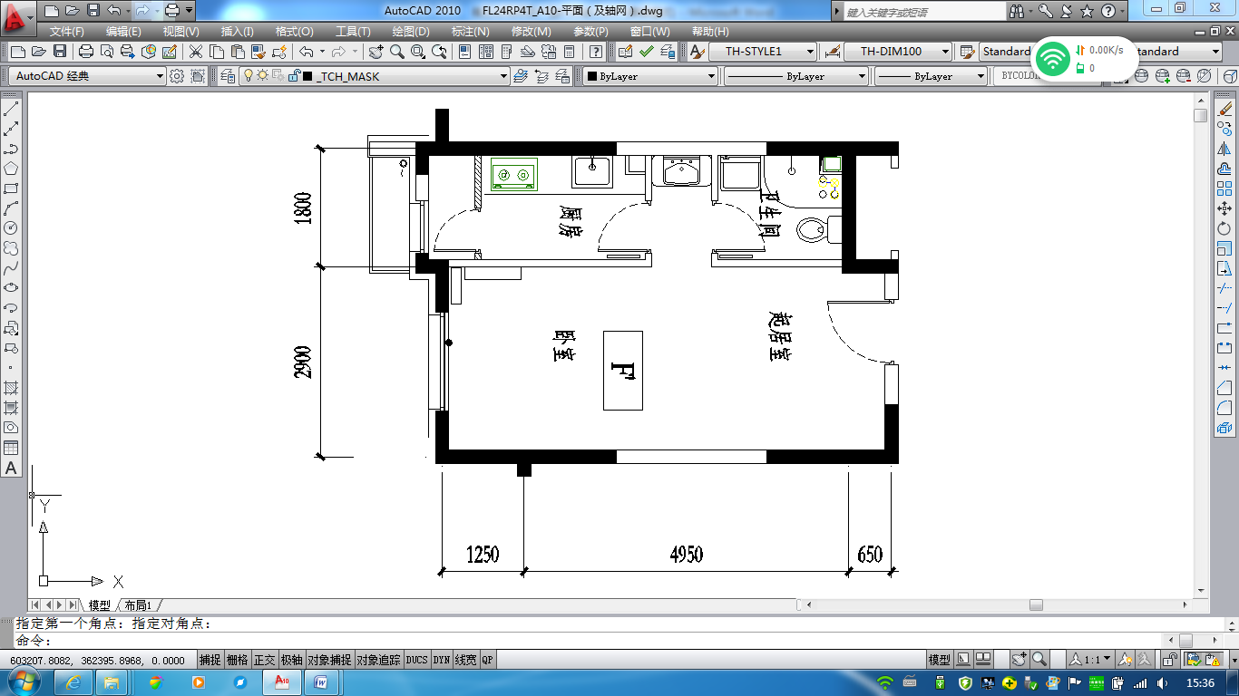
户型编号：F’F’反户型
建筑面积：44.78-44.79㎡
房屋朝向：南
房屋租金：1970.32-1970.76元/月

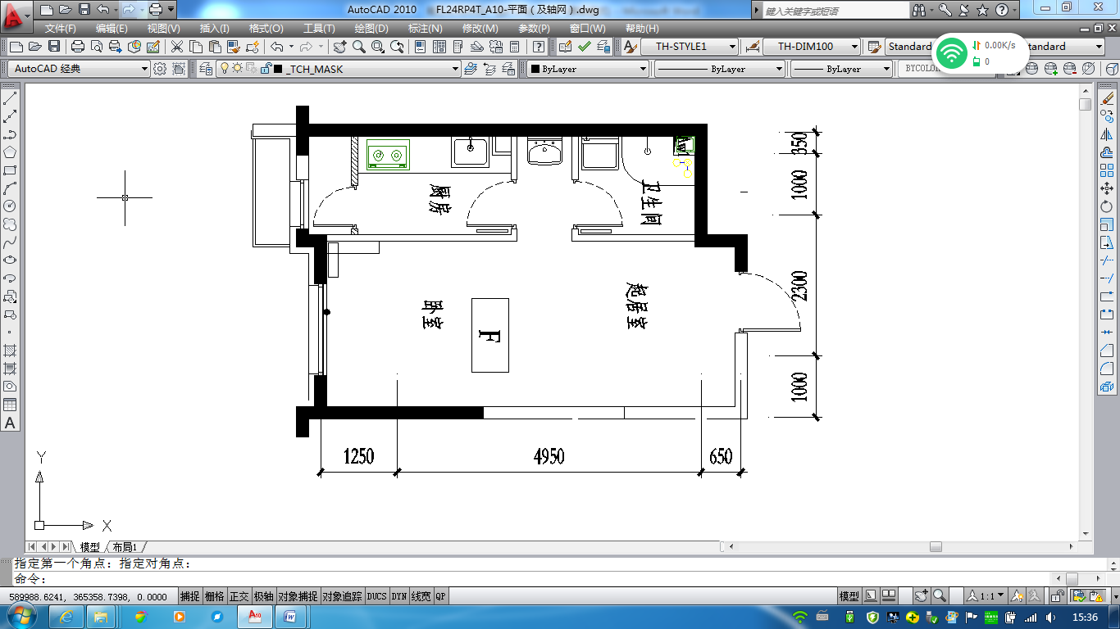

户型编号：F，F反户型
建筑面积：43.72㎡
房屋朝向：南
房屋租金：1923.68元/月

盛悦家园公租房
中套型
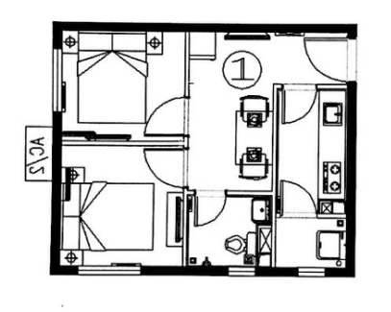

户型编号：（1），（1）反户型
建筑面积：49.39㎡
房屋朝向：西南
房屋租金：2173.16元/月

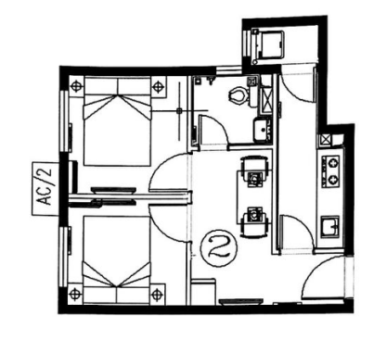

户型编号：（2），（2）反户型
建筑面积：49.5-50.1㎡
房屋朝向：西,东
房屋租金：2178-2204.4元/月

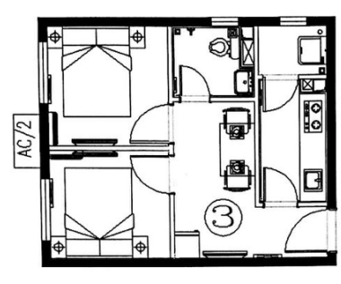

户型编号：（3），（3）反户型
建筑面积：49.34-49.73㎡
房屋朝向：东
房屋租金：2170.96-2188.12元/月

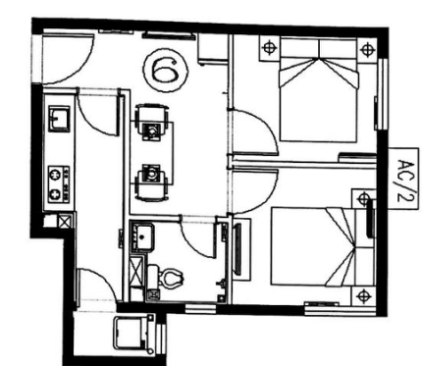

户型编号：（6），（6）反户型
建筑面积：49.73-50.1㎡
房屋朝向：西
房屋租金：2188.12-2204.4元/月

小套型
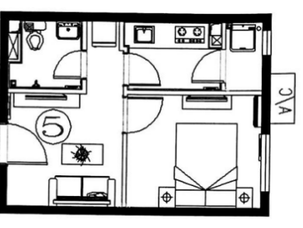
户型编号：（5），（5）反户型
建筑面积：41.17-41.28㎡
房屋朝向：东
房屋租金：1811.48-1816.32元/月

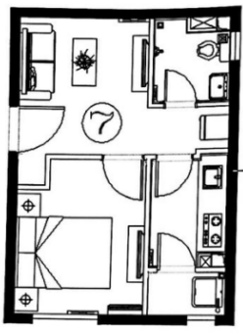

户型编号：（7）户型
建筑面积：42.61㎡
房屋朝向：东南
房屋租金：1874.84元/月

光机电小套型
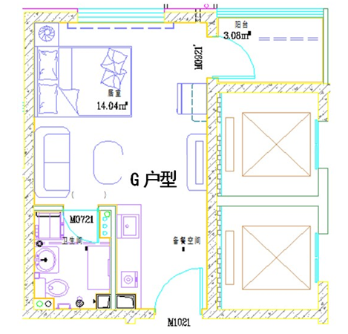
G户型（封闭式阳台）
户型编号：G户型（封闭式阳台）
居室：零居室
建筑面积：36.64㎡-37.45㎡
房屋朝向：北
房屋租金：1282.40元/月-1310.75元/月
（20号楼标准层户型平面布局图）
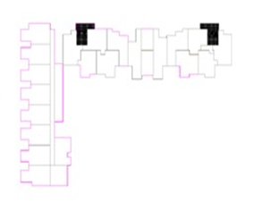
光机电大套型
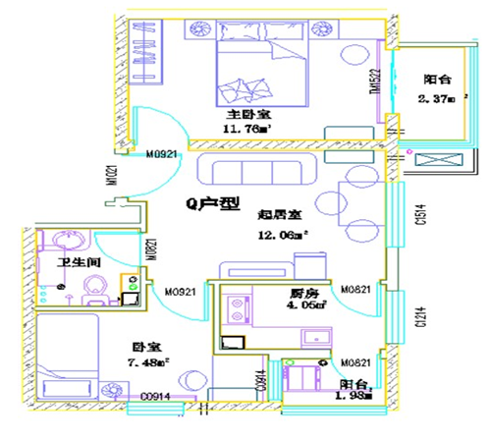
Q户型（封闭式阳台）
户型编号：Q户型（封闭式阳台）
居室：两居室
建筑面积：66.21㎡
房屋朝向：东南
房屋租金：2317.35元/月
（20号楼标准层层户型平面布局图）
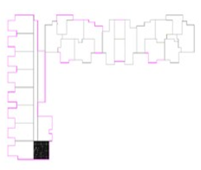
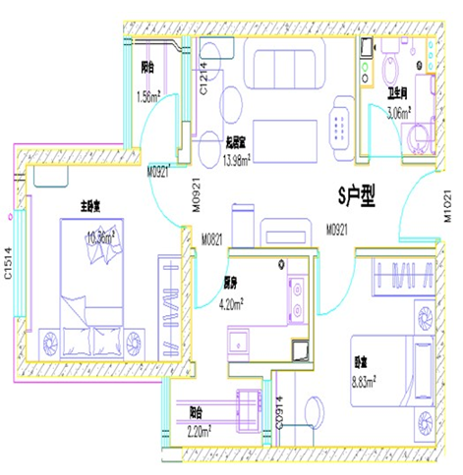
光机电大套型
S户型（封闭式阳台）
户型编号：S户型（封闭式阳台）
居室：两居室
建筑面积：67.73㎡
房屋朝向：西
房屋租金：2370.55元/月
（20号楼标准层层户型平面布局图）
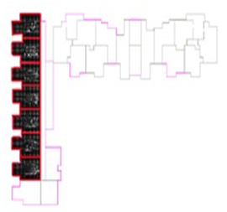

璟秀欣苑户型图
大套型
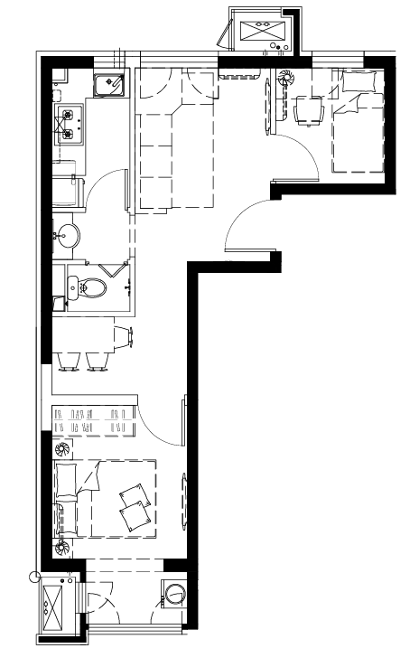
A、A反类户型
户型编号：A类户型（A反为镜像）
居室：两居室
建筑面积：57.6㎡-58.02㎡
房屋朝向：东西、东西+南、东西+北
房屋租金：2016-2030.7元/月

燕保马驹桥家园户型图
大套型
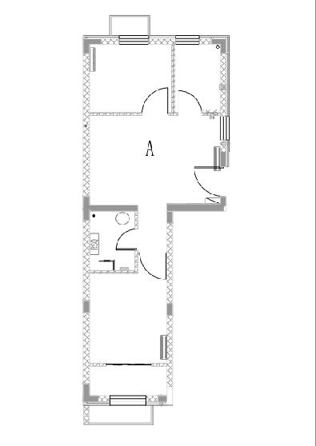 | 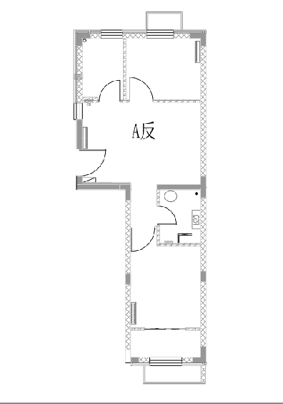
A及A反户型
户型编号：A及A反户型
居室：两室
建筑面积：58.46-60.42㎡
房屋朝向：南北
房屋租金：1636.88-1691.76元/月

大套型
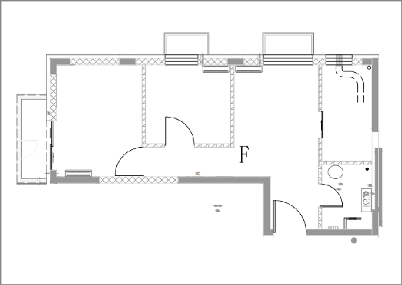
F户型
户型编号：F户型
居室：两室
建筑面积：58.55-58.85㎡
房屋朝向：西北
房屋租金：1639.4-1647.8元/月

盛达嘉园户型图
大套型
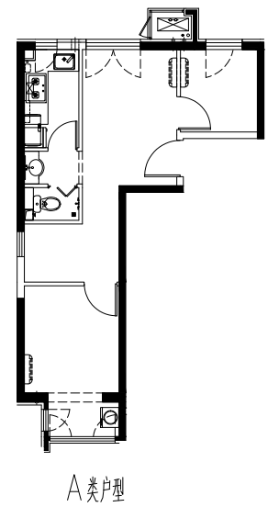

A类、A反户型
户型编号：A类户型（A反为镜像）
居室：两居室
建筑面积：57.31㎡-59.41㎡
房屋朝向：南北、南北+东、南北+西、东西+南
房屋租金：2005.85-2079.35元/月

拾景园户型图
中套型
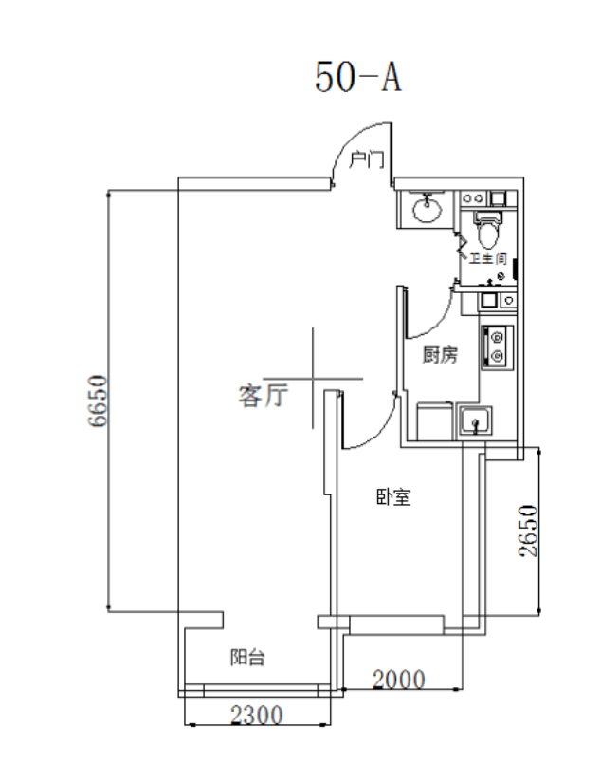
50-A户型
户型编号：50-A户型
居室：一居室
建筑面积：51.38-53.11㎡
房屋朝向：东、东南、南、西、西北
租金标准：35元/㎡/月
房屋租金：1798.3-1858.85元/月
拾景园户型图
中套型
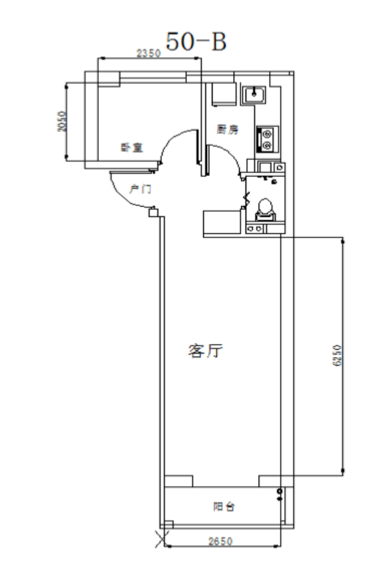
50-B户型
户型编号：50-B户型
居室：一居室
建筑面积：51.27-53.96㎡
房屋朝向：东西、南北
租金标准：35元/㎡/月
房屋租金：1794.45-1888.6元/月

拾景园户型图
小套型
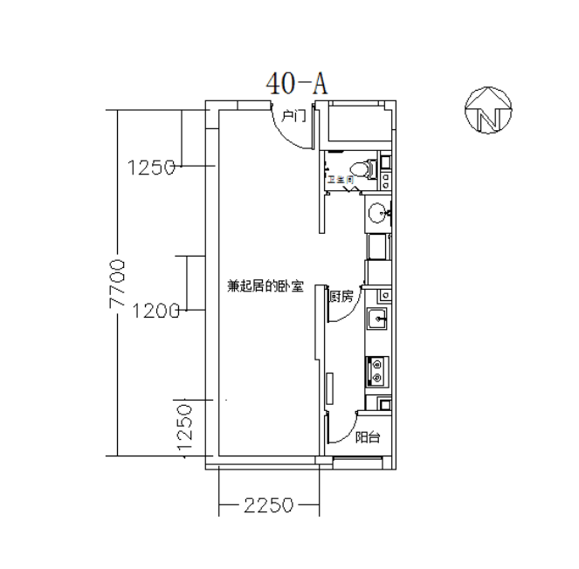
40-A户型
户型编号：40-A户型
居室：零居室
建筑面积：41.81-42.24㎡
房屋朝向：东、南
租金标准：35元/㎡/月
房屋租金：1463.35-1478.4元/月

台湖银河湾户型图
大套型
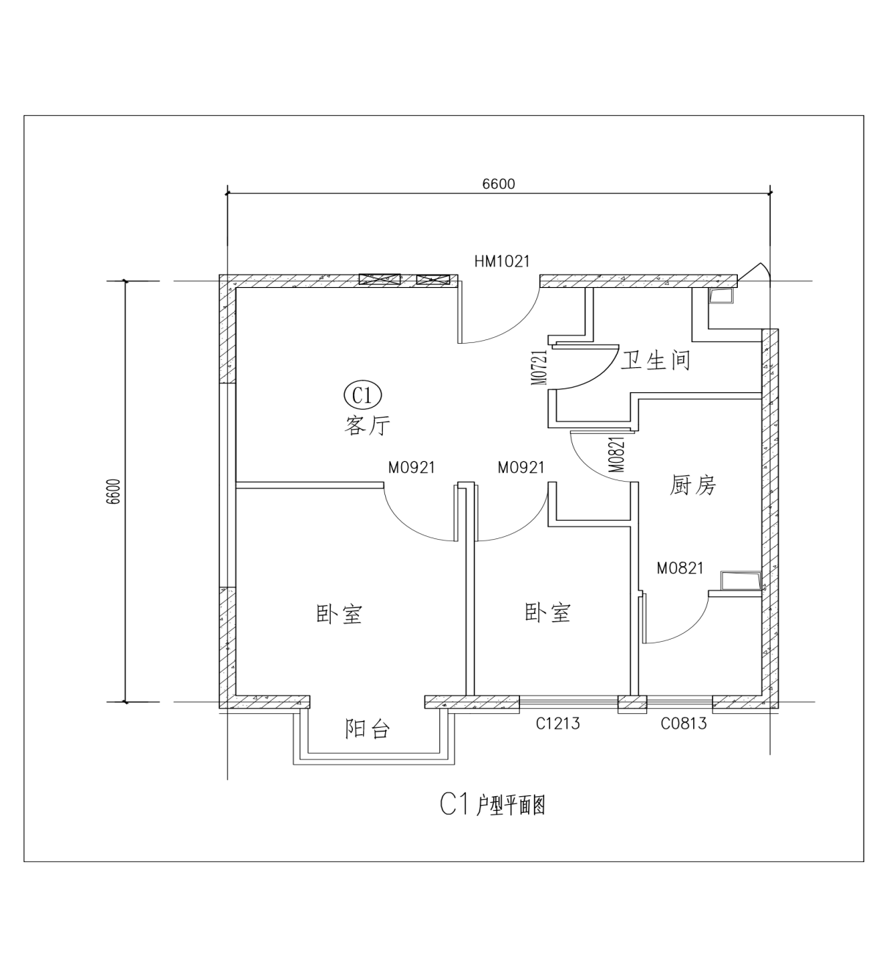
C1户型
户型编号：C1户型
居室：二居室
建筑面积：58.3-63.13㎡
房屋朝向：东/西/南
房屋租金：2040.5-2209.55元/月
台湖银河湾户型图
大套型
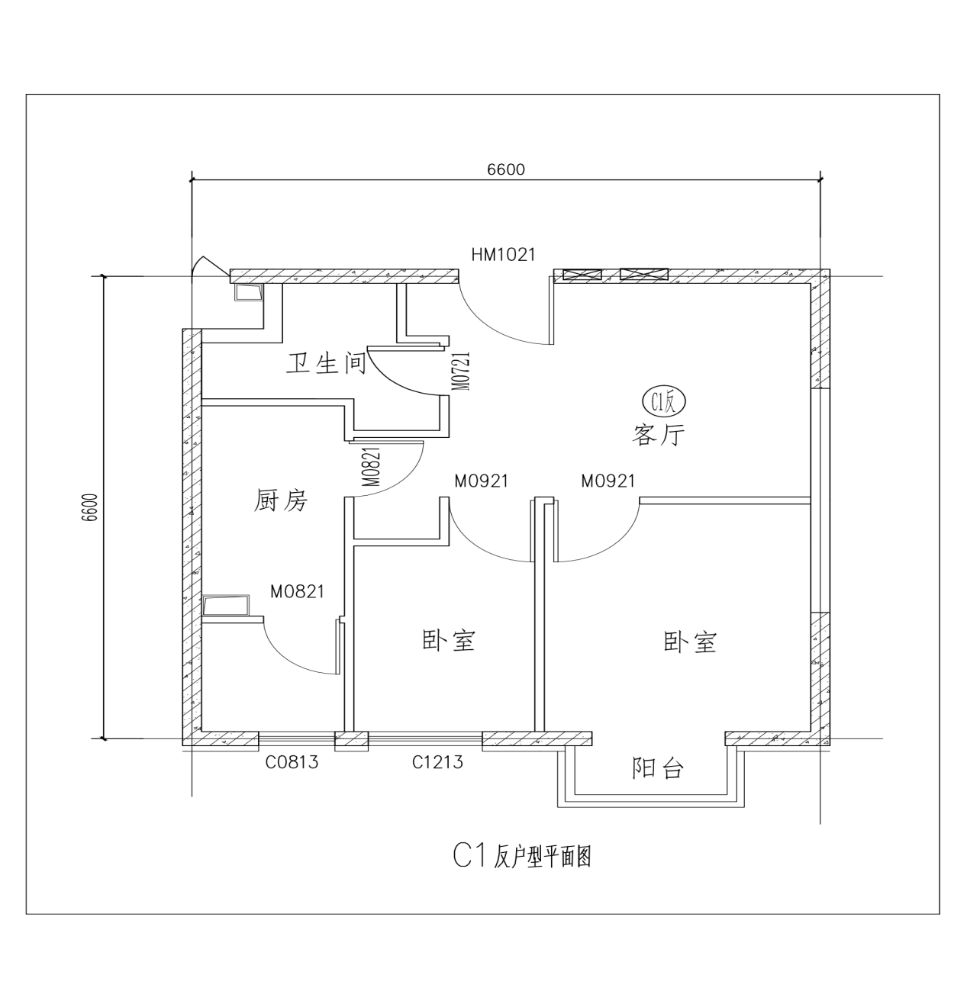
C1反户型
户型编号：C1反户型
居室：二居室
建筑面积：58.04-63.13㎡
房屋朝向：东/西/南
房屋租金：2031.4-2209.55元/月
台湖银河湾户型图
大套型
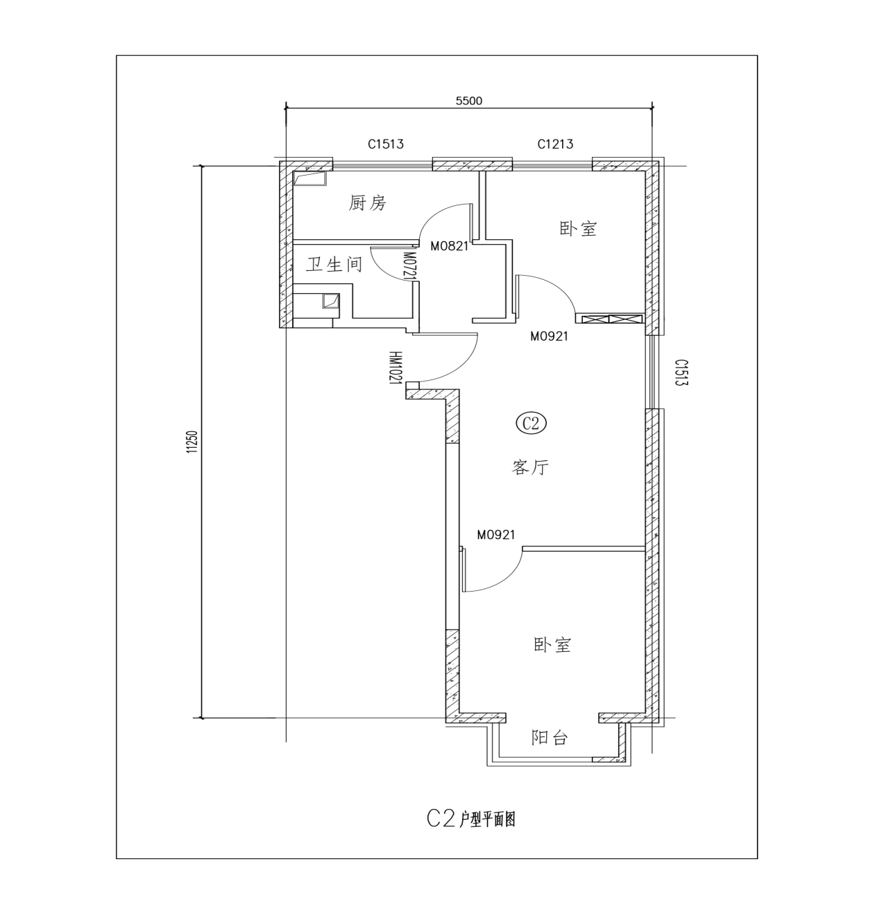
C2户型
户型编号：C2户型
居室：二居室
建筑面积：61.75㎡
房屋朝向：东西
房屋租金：2161.25元/月
台湖银河湾户型图
大套型
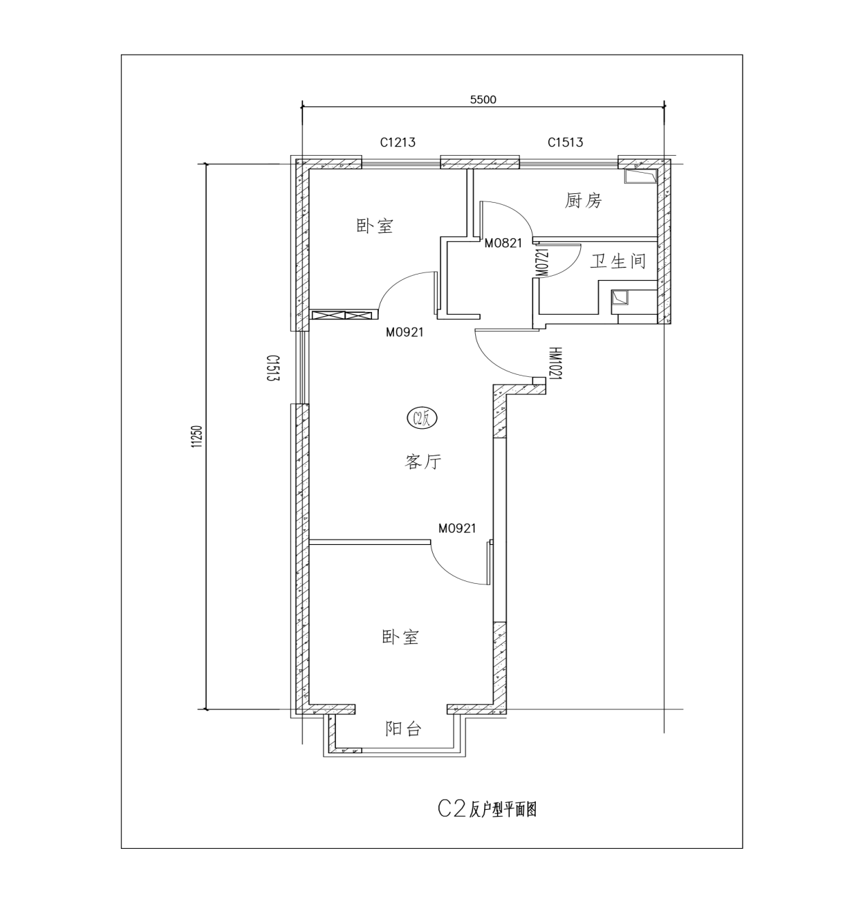
C2反户型
户型编号：C2反户型
居室：二居室
建筑面积：61.64㎡
房屋朝向：东西
房屋租金：2157.4元/月
台湖银河湾户型图
大套型
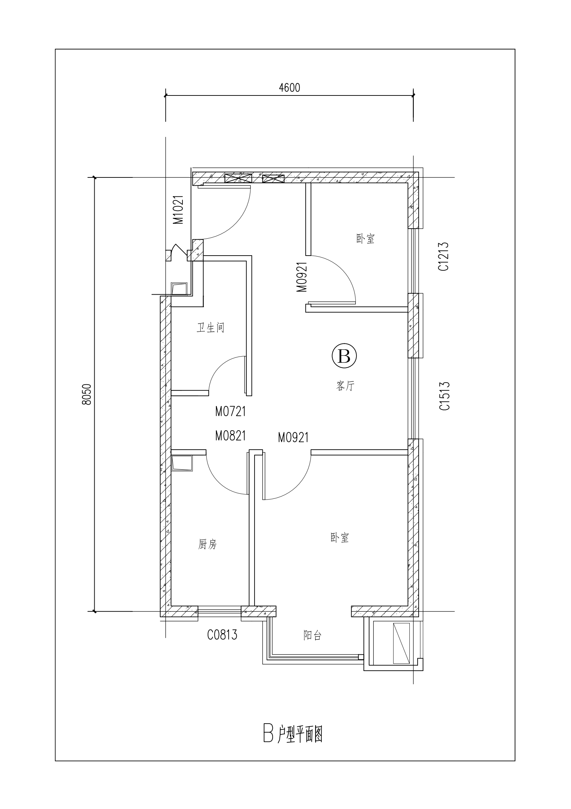
B户型
户型编号：B户型
居室：二居室
建筑面积：59.93㎡
房屋朝向：西南
房屋租金：2097.55元/月
台湖银河湾户型图
大套型
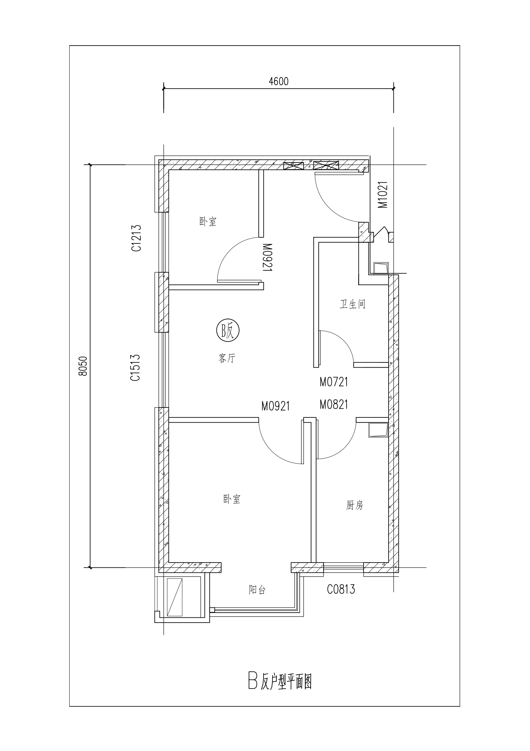
B反户型
户型编号：B反户型
居室：二居室
建筑面积：61.30㎡
房屋朝向：西北
房屋租金：2145.5元/月

